Relatorio de Graficos do Workbook
- Arquivo: ficha de inspeção_rodovias não pavimentadas_R.01 - DEZEMBRO.xlsx
- Total de graficos renderizados: 28
- Total de graficos de pizza: 28

Aba 1

1. CONDIÇÃO DA PLATAFORMA (EXT. (KM); %)
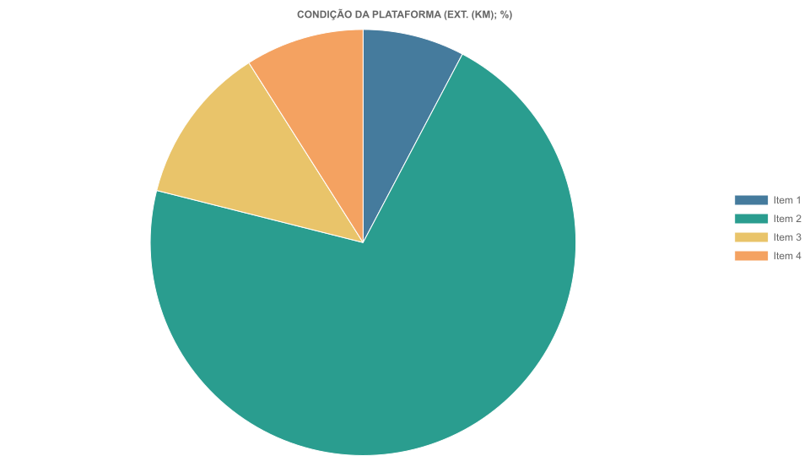

2. CONDIÇÃO DOS ELEMENTOS DE DRENAGEM SUPERFICIAL - EDS (EXT. (KM); %)
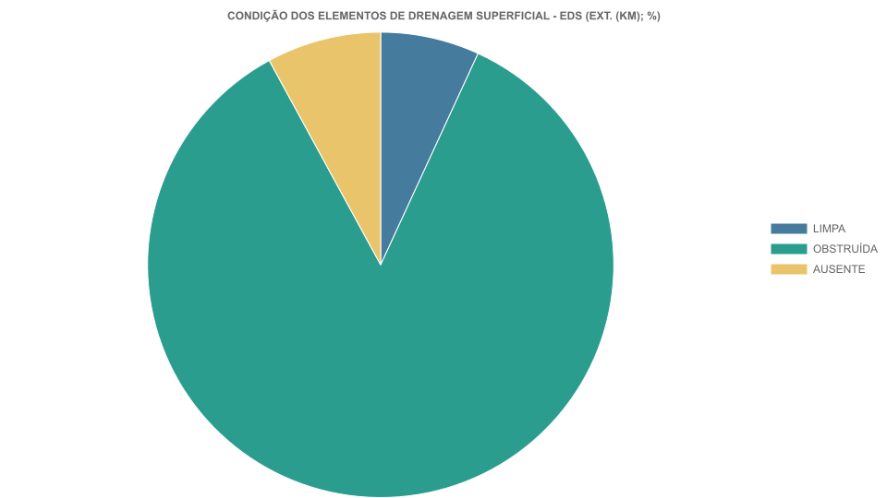

Aba 6

1. CONDIÇÃO DA PLATAFORMA (EXT. (KM); %)
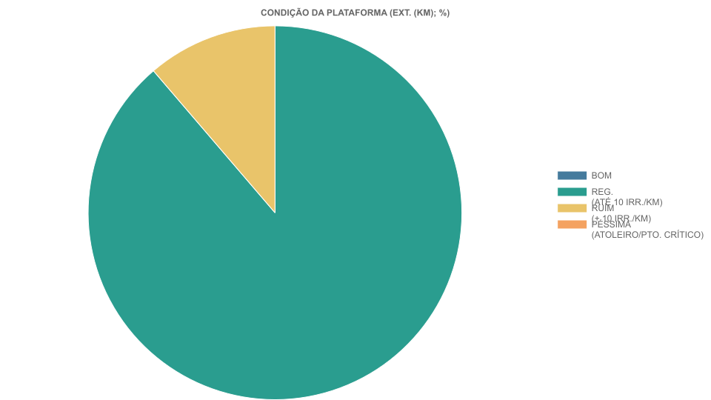

2. CONDIÇÃO DOS ELEMENTOS DE DRENAGEM SUPERFICIAL - EDS (EXT. (KM); %)
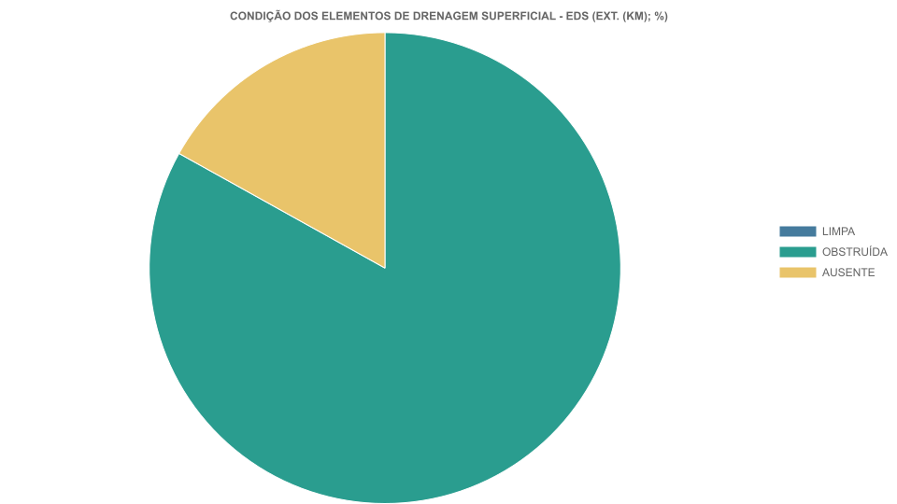

Aba 12

1. CONDIÇÃO DA PLATAFORMA (EXT. (KM); %)
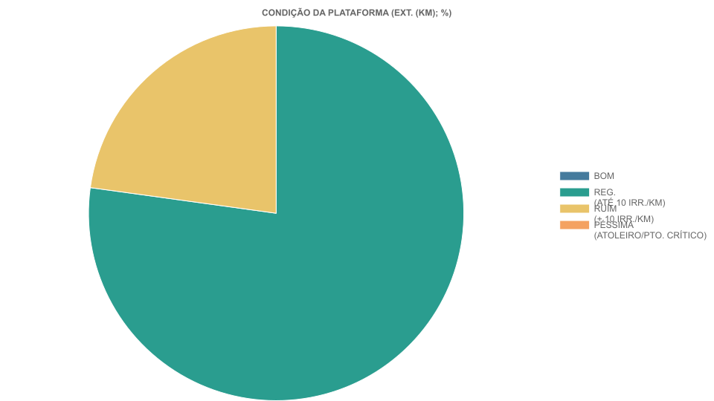

2. CONDIÇÃO DOS ELEMENTOS DE DRENAGEM SUPERFICIAL - EDS (EXT. (KM); %)
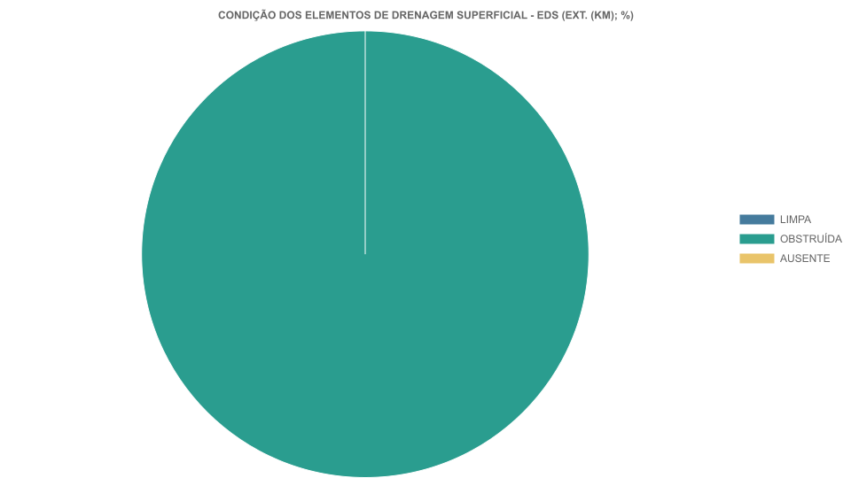

Aba 20

1. CONDIÇÃO DA PLATAFORMA (EXT. (KM); %)
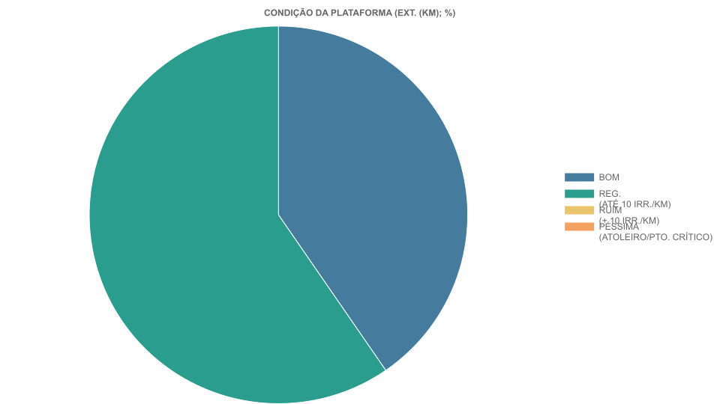

2. CONDIÇÃO DOS ELEMENTOS DE DRENAGEM SUPERFICIAL - EDS (EXT. (KM); %)
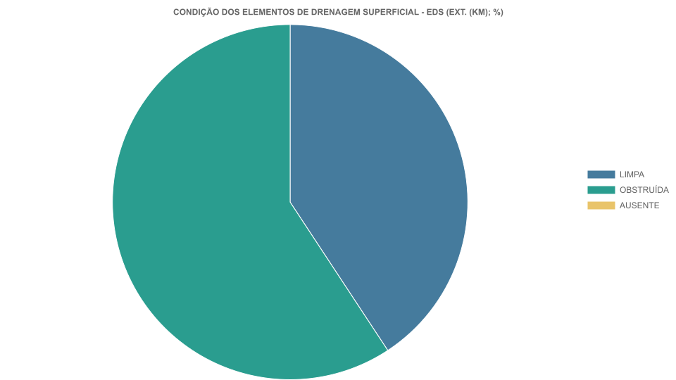

Aba 21

1. CONDIÇÃO DA PLATAFORMA (EXT. (KM); %)
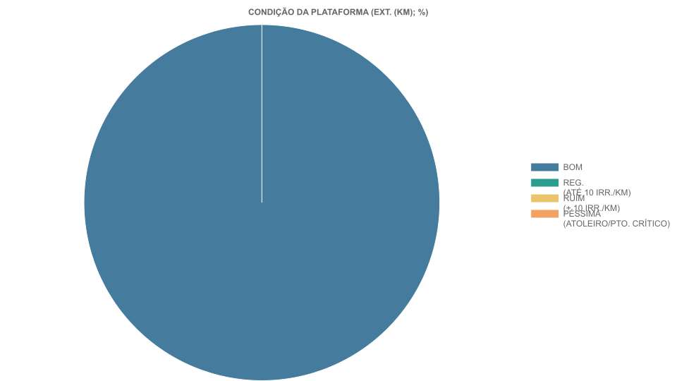

2. CONDIÇÃO DOS ELEMENTOS DE DRENAGEM SUPERFICIAL - EDS (EXT. (KM); %)
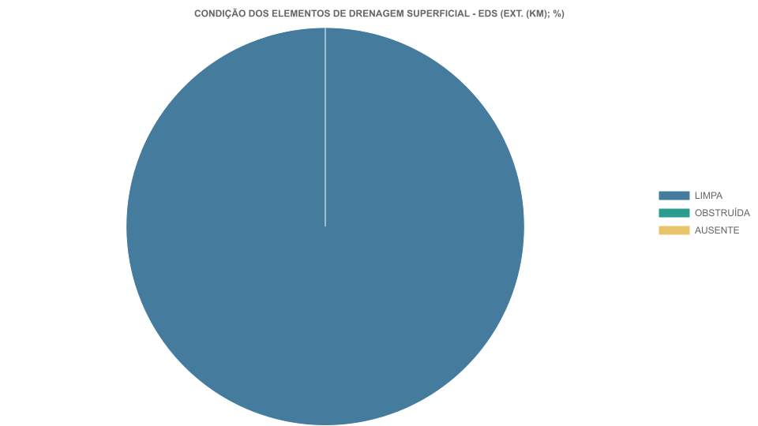

Aba 22

1. CONDIÇÃO DA PLATAFORMA (EXT. (KM); %)
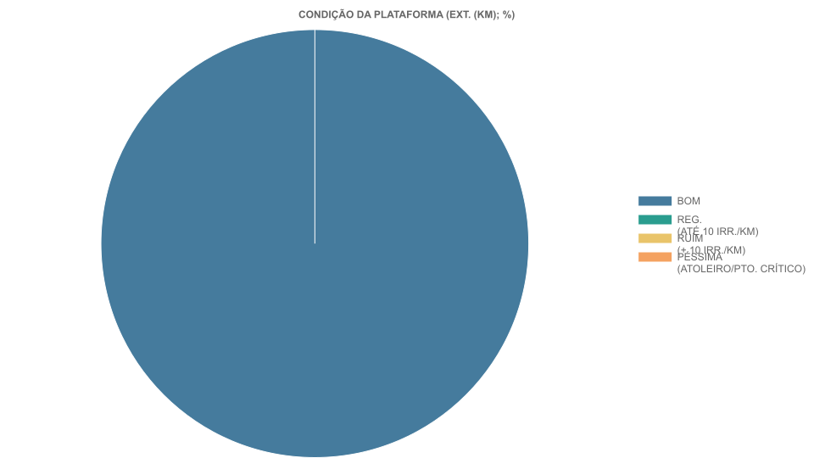

2. CONDIÇÃO DOS ELEMENTOS DE DRENAGEM SUPERFICIAL - EDS (EXT. (KM); %)
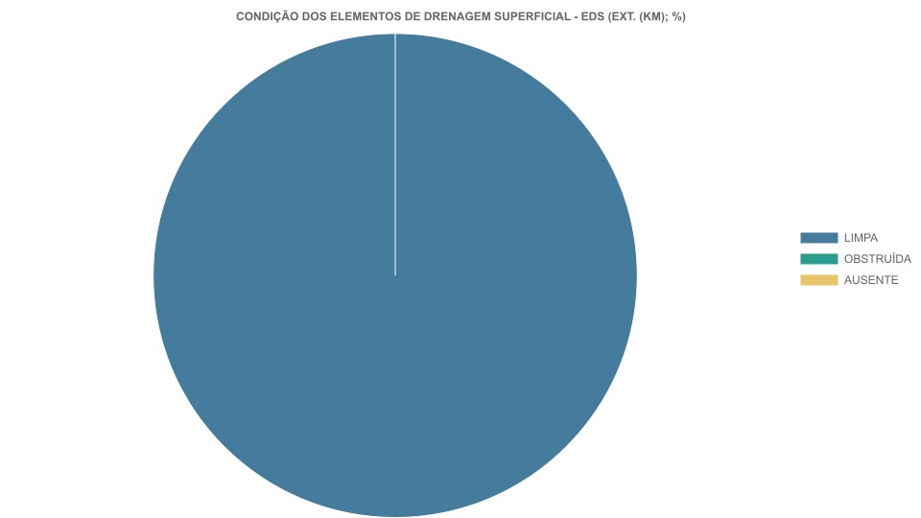

Aba 25

1. CONDIÇÃO DA PLATAFORMA (EXT. (KM); %)
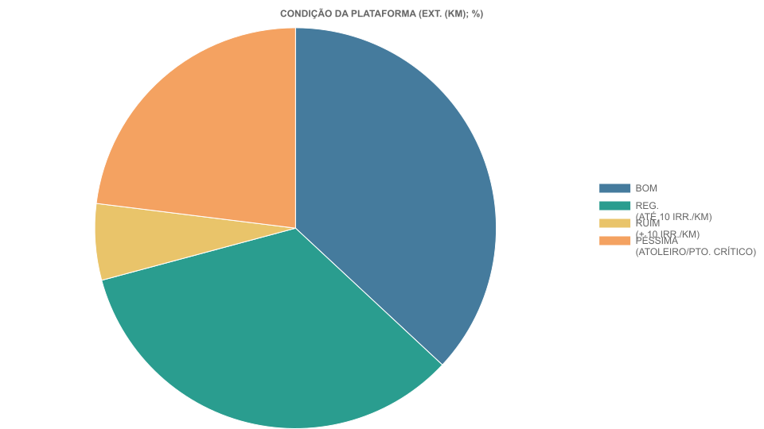

2. CONDIÇÃO DOS ELEMENTOS DE DRENAGEM SUPERFICIAL - EDS (EXT. (KM); %)
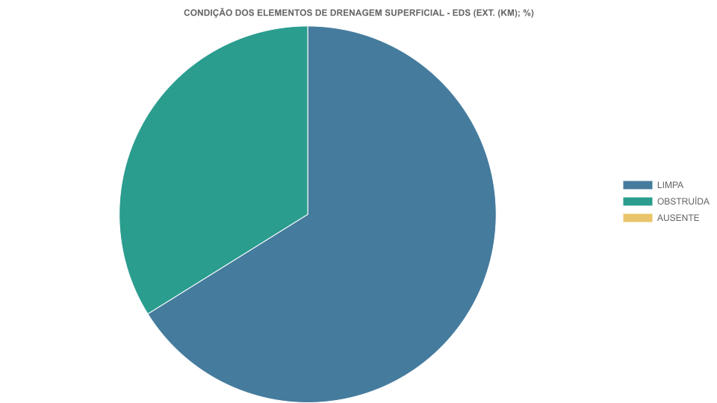

Aba 26

1. CONDIÇÃO DA PLATAFORMA (EXT. (KM); %)
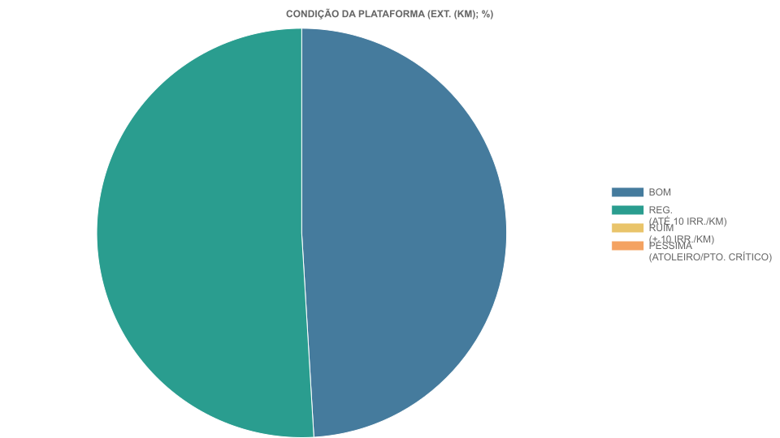

2. CONDIÇÃO DOS ELEMENTOS DE DRENAGEM SUPERFICIAL - EDS (EXT. (KM); %)
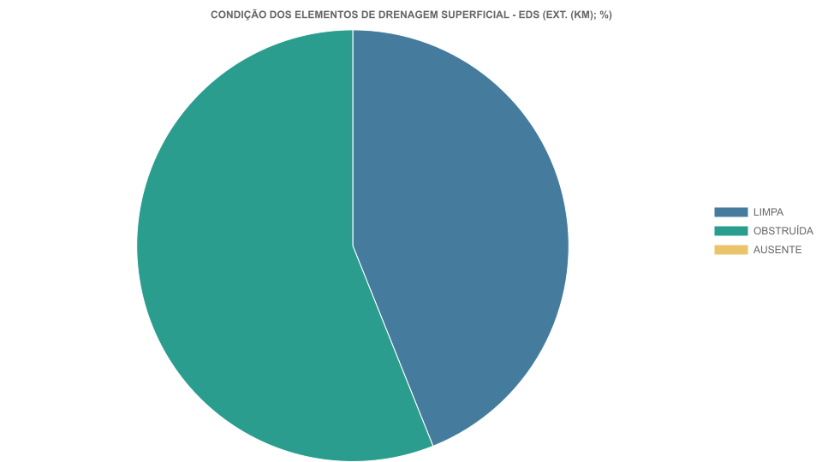

Aba 27

1. CONDIÇÃO DA PLATAFORMA (EXT. (KM); %)
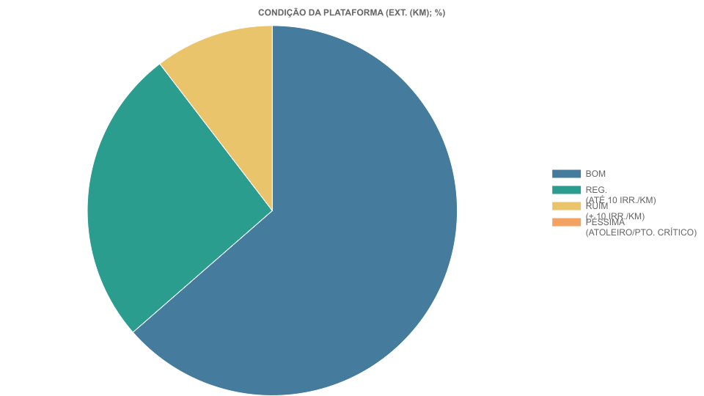

2. CONDIÇÃO DOS ELEMENTOS DE DRENAGEM SUPERFICIAL - EDS (EXT. (KM); %)
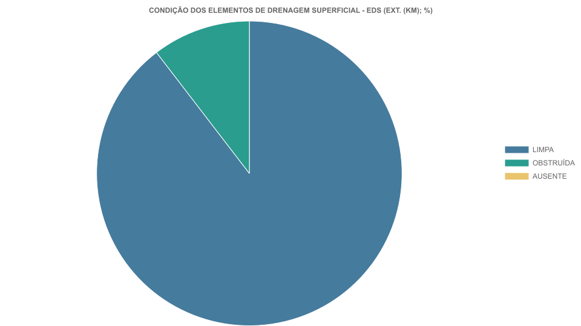

Aba 31

1. CONDIÇÃO DA PLATAFORMA (EXT. (KM); %)
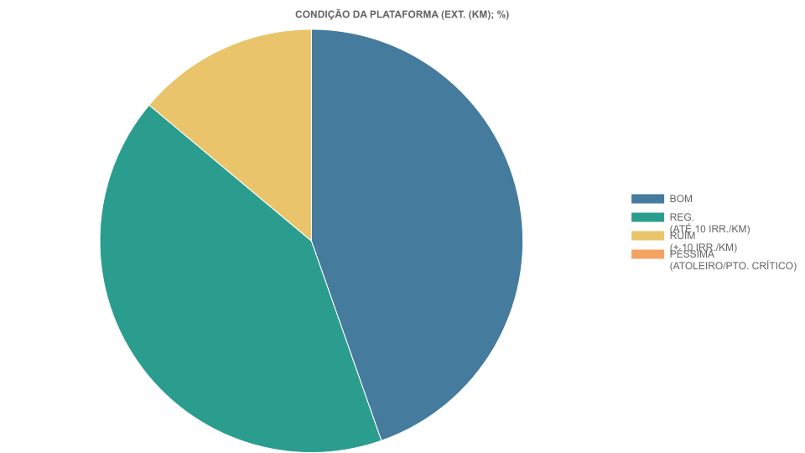

2. CONDIÇÃO DOS ELEMENTOS DE DRENAGEM SUPERFICIAL - EDS (EXT. (KM); %)

Aba 33

1. CONDIÇÃO DA PLATAFORMA (EXT. (KM); %)
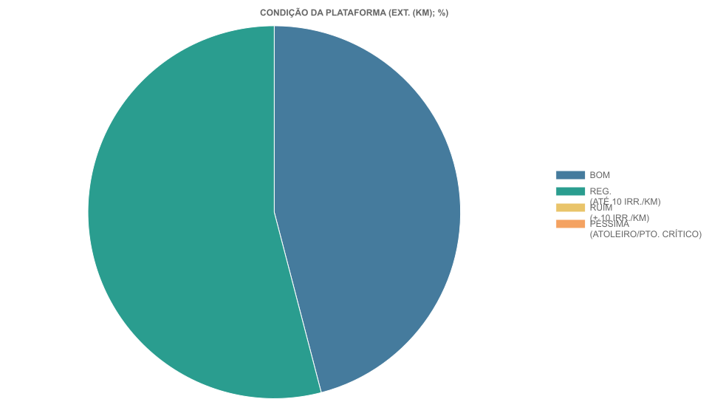

2. CONDIÇÃO DOS ELEMENTOS DE DRENAGEM SUPERFICIAL - EDS (EXT. (KM); %)

Aba 34

1. CONDIÇÃO DA PLATAFORMA (EXT. (KM); %)
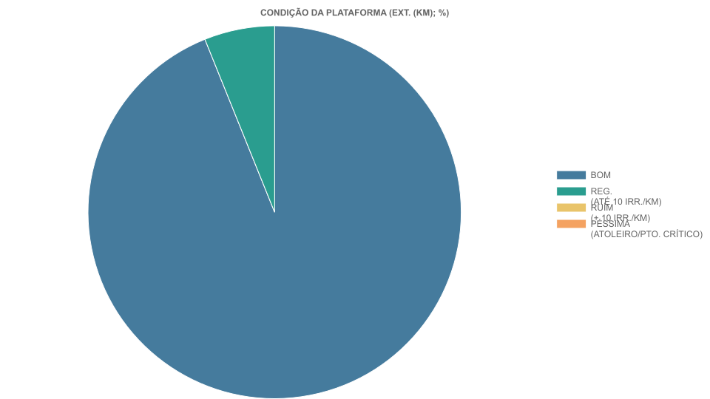

2. CONDIÇÃO DOS ELEMENTOS DE DRENAGEM SUPERFICIAL - EDS (EXT. (KM); %)
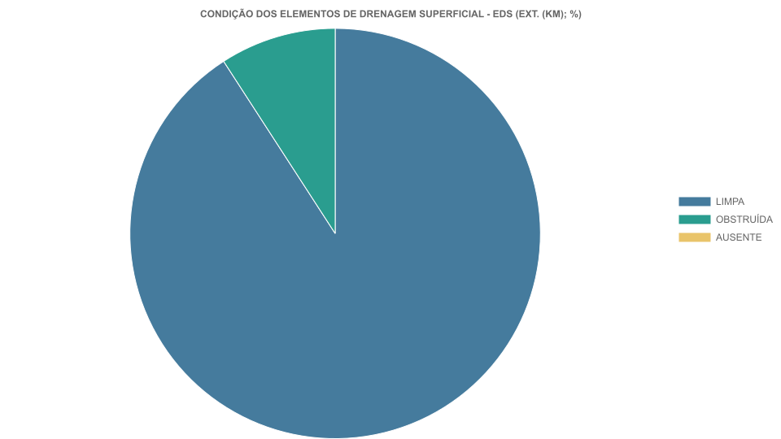

Aba 37

1. CONDIÇÃO DA PLATAFORMA (EXT. (KM); %)
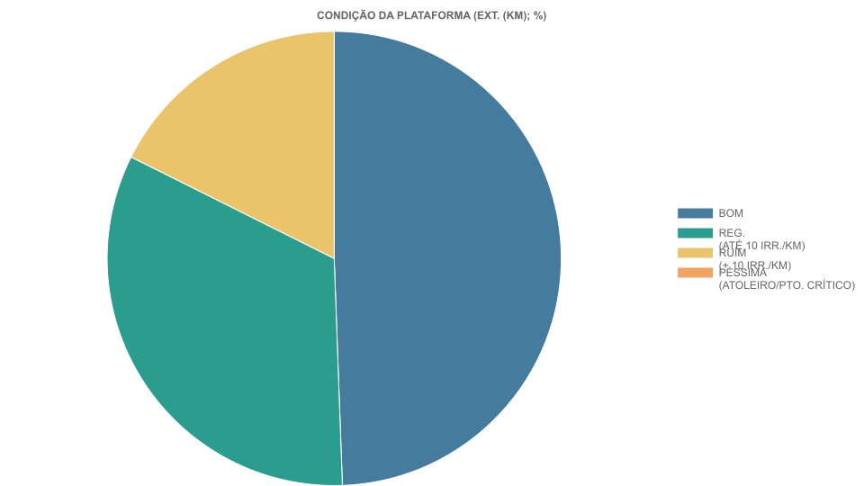

2. CONDIÇÃO DOS ELEMENTOS DE DRENAGEM SUPERFICIAL - EDS (EXT. (KM); %)
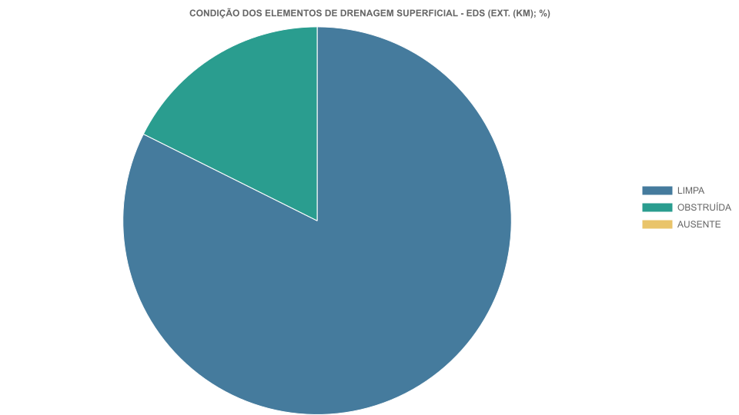

Aba TT

1. CONDIÇÃO DA PLATAFORMA (EXT. (KM); %)
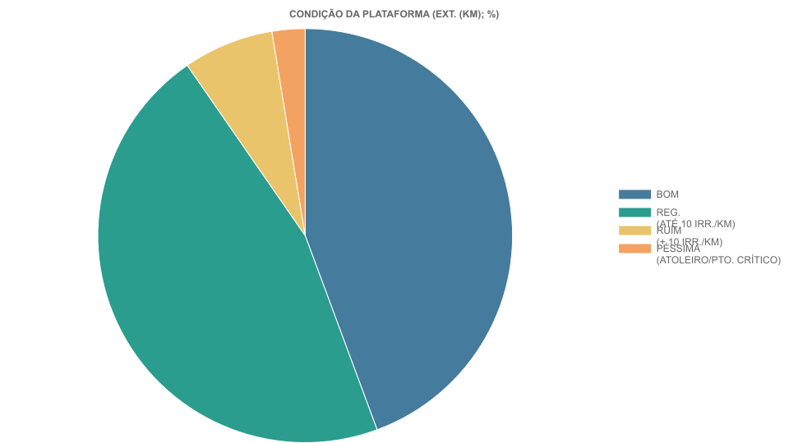

2. CONDIÇÃO DOS ELEMENTOS DE DRENAGEM SUPERFICIAL - EDS (EXT. (KM); %)
